**Categorie** [**Complexpreparaten – Sport**](https://www.vitakruid.nl/categorieen/complexpreparaten-speciale-formules) **Supplementen (NZVT)**

**Productpagina**

**Elite Post Workout Man**

**Productvisual**

**Productnaam & productomschrijving *(zie packshot voor officiële naam)***

**Elite Post Workout Man**

**Spieropbouw en herstel voor mannen**

**USP’s**

* BCAA’s in wetenschappelijk onderbouwde 4:1:1 verhouding
* Elektrolyten voor na de training (chloride, kalium, magnesium & natrium)
* BCAA's komen van nature voor in eiwitten, die zorgen voor herstel van spieren na fysieke inspanning

**Beschrijving**

BCAA’s (leucine, isoleucine, valine) komen van nature voor in eiwitten, die een belangrijke rol spelen bij het herstel en de opbouw van spieren na je training. Deze vertakte-keten aminozuren kun je binnenkrijgen via eiwitrijke voeding, zoals kipfilet en volle yoghurt. Naast BCAA’s is het belangrijk om na het sporten elektrolyten aan te vullen, zoals natrium, kalium en magnesium. Deze mineralen vind je onder andere in avocado’s, bananen en kokoswater.

Onze Post Workout Man is ontwikkeld om mannen te ondersteunen bij hun spierherstel na het sporten.* De formule bevat een krachtige combinatie van ingrediënten, waaronder BCAA’s, glutamine, elektrolyten, GABA en rode bietenpoederextract. Met hogere doseringen, zoals 5025 mg L-Leucine, 4% hoger ten opzichte van de vrouwenformule, en 4500 mg L-Glutamine, 11% meer, is deze formule speciaal afgestemd op de energiebehoefte en spiermassa van mannen.

Voor sporters en iedereen die intensief traint, zijn elektrolyten van belang. Daarom bevat onze Post Workout Man de belangrijkste elektrolyten, waaronder magnesium, kalium, natrium en chloride. Magnesium ondersteunt de elektrolytenbalans, spierwerking, aanmaak van lichaamseiwitten en helpt bij het verminderen van vermoeidheid. Kalium helpt bij het reguleren van de bloeddruk en is goed voor de spieren. Chloride is goed voor een normale maagfunctie en is nodig voor de productie van zoutzuur in de maag.

Onze Post Workout Man bevat daarnaast GABA (gamma-aminoboterzuur), die bekend staat als remmende neurotransmitte. Ook is rode bietenpoederextract toegevoegd dat goed is voor de spijsvertering en helpt bij de verwerking van lactose.** Voor maximale nutriëntenopname bevat de formule AstraGin®, een complex afkomstig uit de wortels van Astragalus membranaceus en Panax notoginseng, dat de biologische beschikbaarheid van aminozuren en mineralen vergroot.

**Visual**

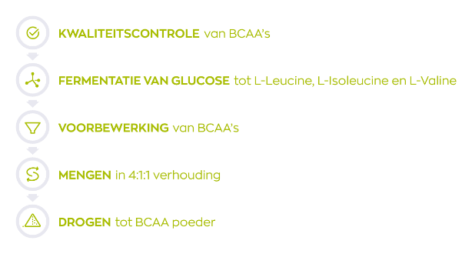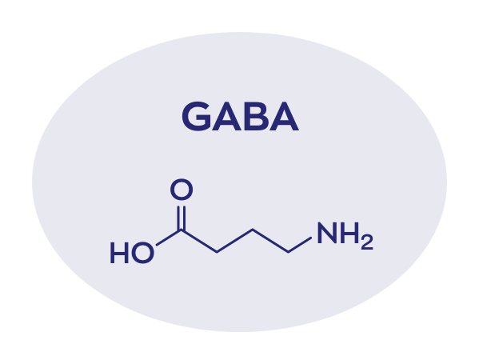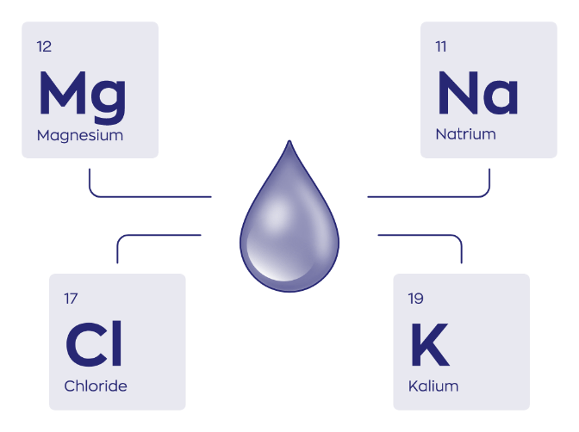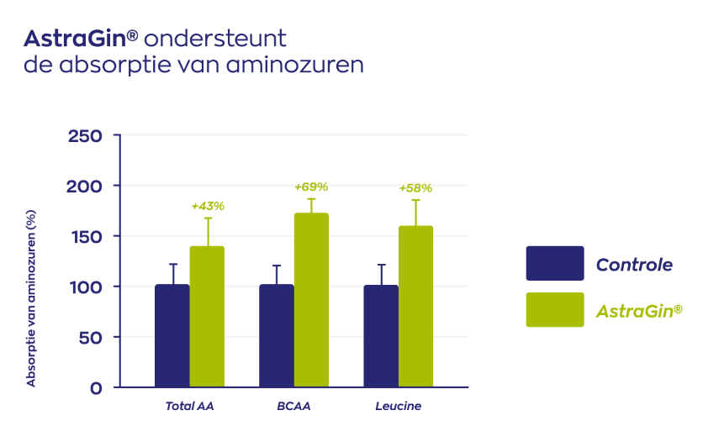

**Allergenen**

Vegan

**Inhoud**

360 gram

**BTW**

Laag (9%)

**Artikelnummer**

92999

**Z-Indexnummer**

17359503

**\*Goedgekeurde gezondheidsclaims**

* Eiwitten zorgen voor herstel van spieren na fysieke inspanning
* Eiwitten dragen bij tot de groei van de spiermassa
* Eiwitten dragen bij tot de instandhouding van de spiermassa
* Chloride is goed voor een normale maagfunctie
* Chloride is nodig voor de productie van zoutzuur in de maag
* Kalium is goed voor de bloeddruk
* Kalium is goed voor de spieren
* Magnesium speelt een rol bij het opbouwen van lichaamseiwit
* Magnesium draagt bij tot een goede elektrolytenbalans

**\*\* Gezondheidsclaims in afwachting van Europese toelating**

* Rode biet (Beta vulgaris) is goed voor de spijsvertering
* Rode biet (Beta vulgaris) ondersteunt de afbraak van lactose

**Ingrediënten**

BCAA 4:1:1 (L-Leucine, L-Isoleucine, L-Valine), L-Glutamine, maltodextrine, citroenzuur (zuurteregelaar), appelzuur (zuurteregelaar), Natrium (chloride), Magnesium (malaat), Kalium (chloride), Rode bietenpoeder extract (beta vulgaris rubra), rood fruit aroma (smaaktstof), sucralose (zoetstof), GABA (gamma amino-boterzuur), AstraGin®

**Bevat geen**

**Bevat geen:** GMO, gluten, gist, gelatine, lactose, kunstmatige kleurstoffen, smaakstoffen of conserveringsmiddelen.

**Dosering**

Neem 1 maatschep per dag. Mix in je Vitakruid shakebeker met 600 ml water. Houd u aan de aanbevolen dosering.

**Veiligheid**

Buiten bereik en zicht van jonge kinderen houden. Droog, donker en op kamertemperatuur bewaren (15 – 25 °C).

Niet consumeren op een nuchtere maag.

Niet geschikt voor kinderen onder de 18 jaar.

**Samenstelling**

